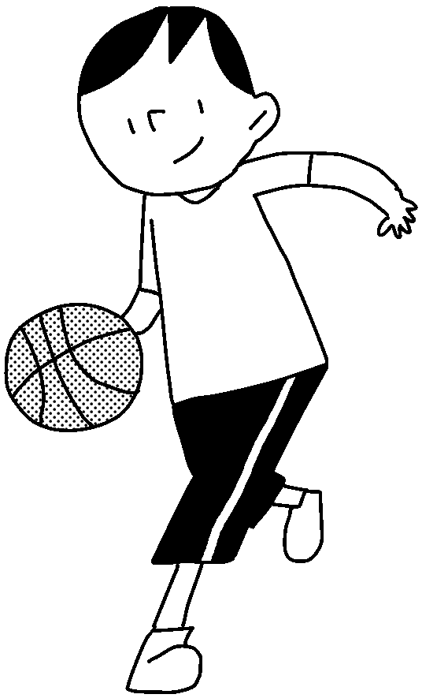

資料②

カード

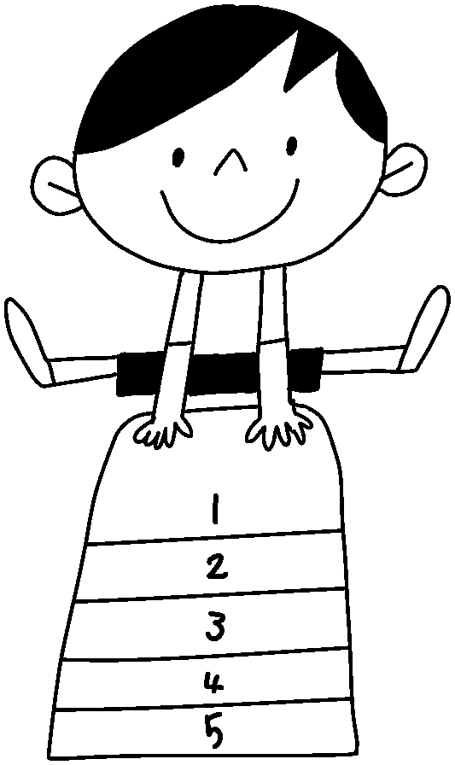

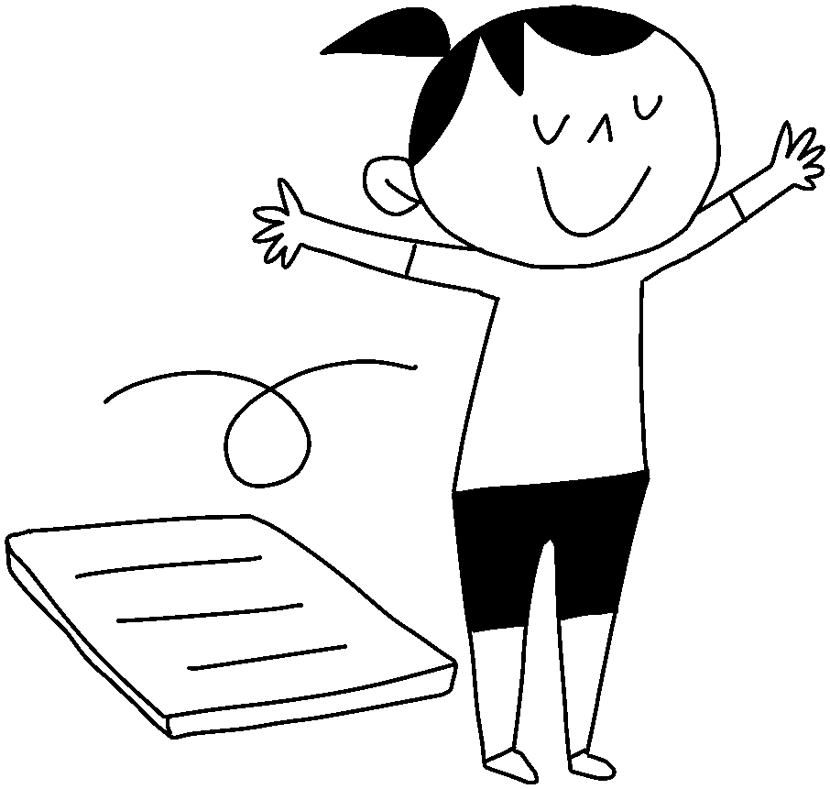

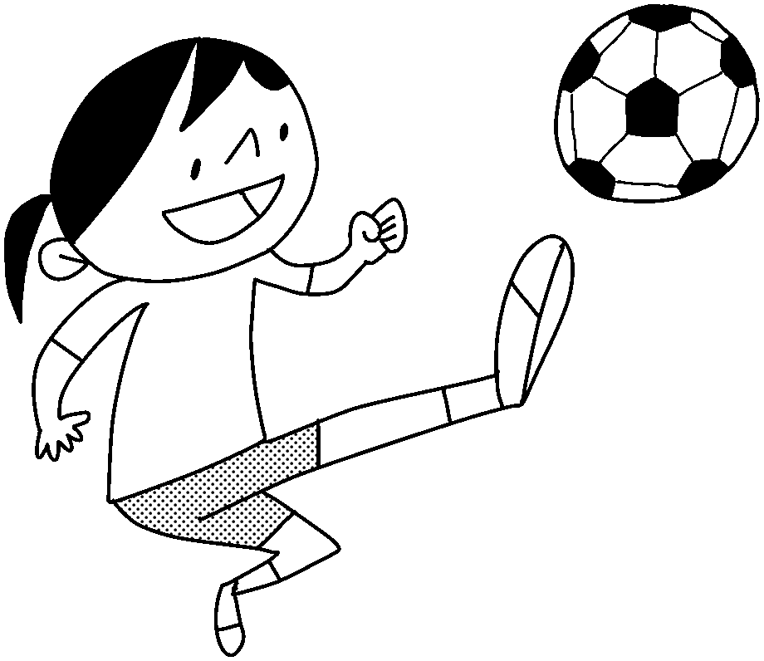

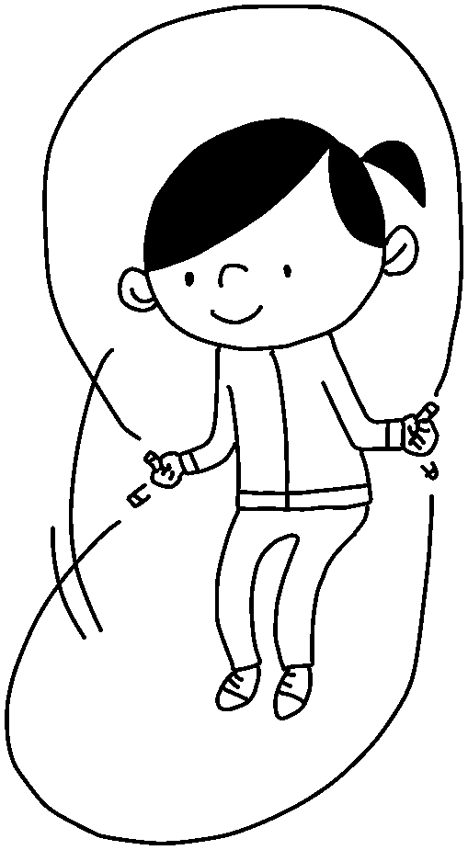

☆の　　✊…　　✌…　　✋…ばらばら（の）

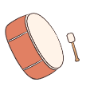

☆　　　　①トン＝つ・め　②トントン…る・め　③トントントン…

　　　　　　　（ピッ）　　　　　　（ピッピッ）　　　　　　（ピー）

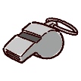

すばやく！に！しよう！

☆

１，での　　２．、　３．の

４．「ぼうし」「シャツ」「くつ」「！」

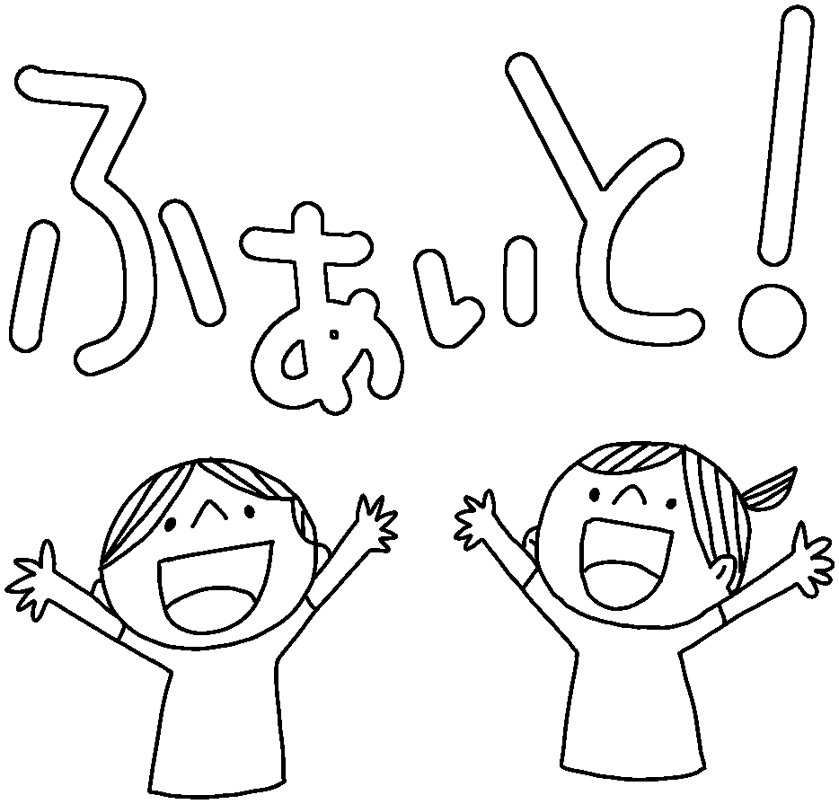

よしっ！